[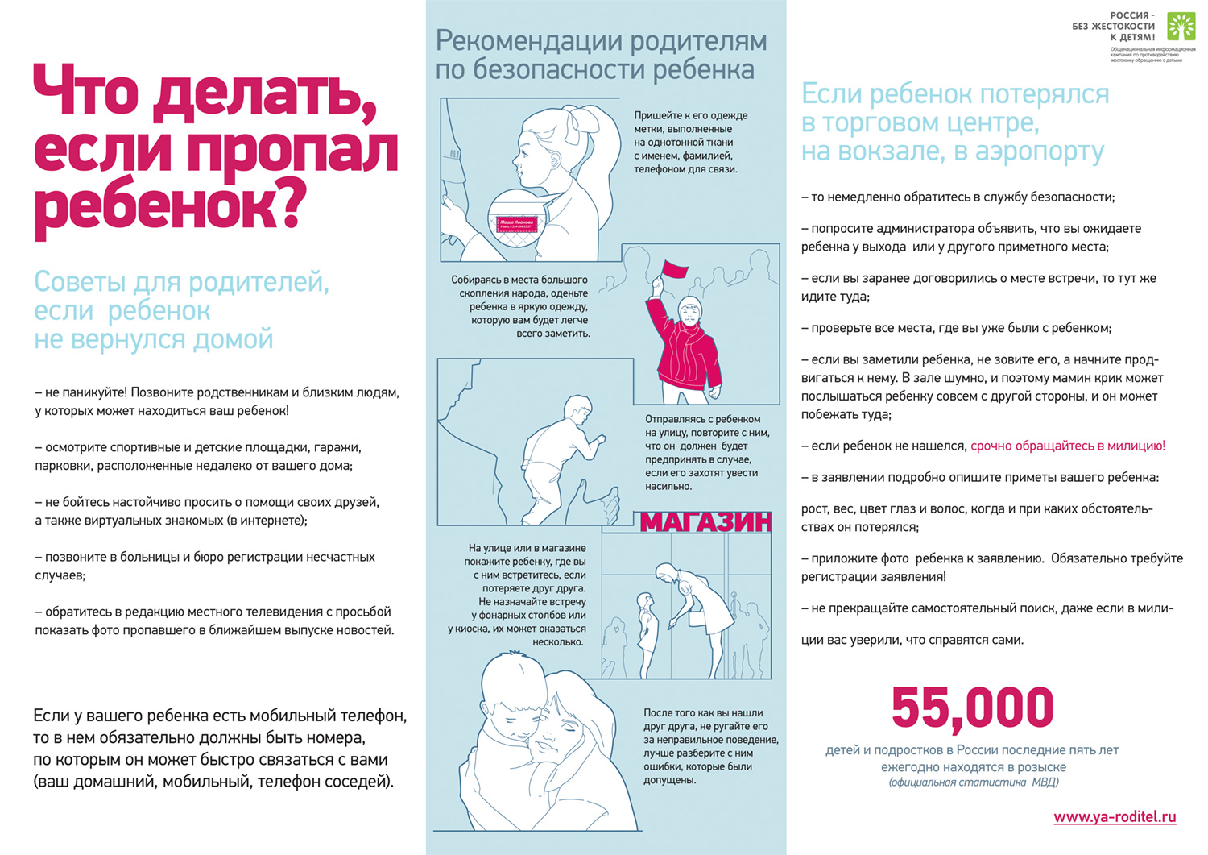](http://www.ya-roditel.ru/upload/iblock/b2b/b2b5f1acf3b92860c50becd30a67befe.jpg)